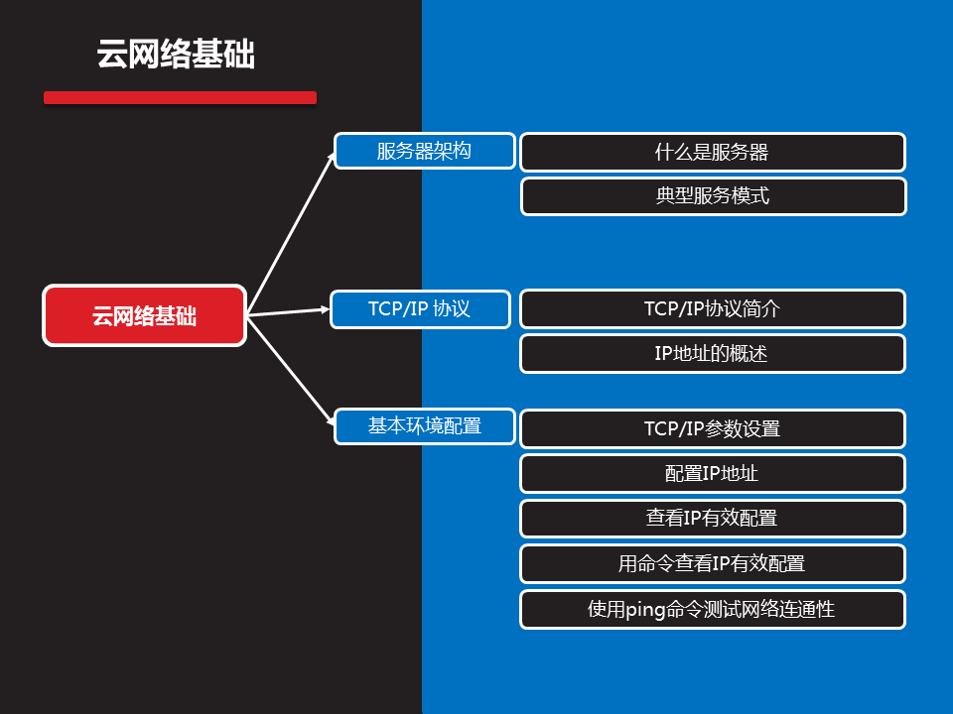

[root@pc001 ~]# yum -y install git

[root@pc001 ~]# git clone https://github.com/账户名称/仓库名称

clone指令用于将服务器仓库中的资料打包下载到本地

[root@pc001 ~]# cd 仓库名称

[root@pc001 ~]# 任意修改文件，或新建文件

[root@pc001 ~]# git add .

#add添加新文件

[root@pc001 ~]# git commit -m "test"

[root@pc001 ~]# git push

#commit和push实现提交代码的功能

[root@pc001 ~]# git pull

#pull可以从githuab服务器拉取数据到本地

删除并提交

1 git commit -a

输入更改信息

2 git push

3 git用户: pangzk

4 git密码: kingandme9608+++